北京数字文化馆测试方案

汉雅星空文化科技有限公司
2022年5月

目录
北京数字文化馆测试方案 1
1 概述 2
1.1 编写目的 2
1.2 读者对象 2
1.3 项目背景 2
1.4 测试目标 4
1.5 参考资料 4
2 测试配置要求 4
2.1 网络环境 4
2.1.1 网络硬件 4
交换机，路由器，安全设备，无线设备，服务器设备等 4
2.2 服务器环境 5
2.2.1 服务器软硬件 5
2.2.2 网络拓扑 5
2.3 工作站环境 5
2.3.1 工作站硬件 5
2.3.2 工作站软件 6
2.4 测试手段 6
2.5 测试数据 6
2.6 测试策略 6
2.7. 测试通过准则 8
3 软件结构介绍 8
3.1 概述 8
3.2 整体功能模块介绍 8
3.3 整体功能模块关系图 9
4 系统测试用例 9
4.1 用户界面测试 10
4.2 性能测试 10
4.3 安全性测试 10
4.4 回归测试 10

1 概述

1.1 编写目的
本测试方案的目的是为软件开发项目管理者、软件工程师、系统维护工程师、测试工程师提供关于北京数字文化馆整体系统功能和性能的测试指导。

[本测试方案可能的合法读者对象为软件开发项目管理者、软件工程师、测试组、系统维护工程师]

为贯彻落实《中共中央办公厅国务院办公厅关于加快构建现代公共文化服务体系的意见》要求加快推进公共文化机构数字化建设。为加快推进全国文化馆行业的数字化建设。
北京文化艺术活动中心作为中央补助地方公共文化服务体系建设专项资金（第二批），为认真贯彻落实中央《关于加快构建现代公共文化服务体系的意见》（中办发2015[2]号）以及《文化部“十三五”时期公共数字文化建设规划》的相关指示精神，建设北京文化艺术活动中心数字文化馆项目，主要用于平台建设、资源建设及服务推广等工作领域。建设目标为：有效的提升全民艺术普及、品牌活动的服务范围及能力，同时通过线上与线下结合的服务推广活动，将“首都市民系列文化活动”打造成有国际影响力的文化活动。
北京文化艺术活动中心数字文化馆按照全国文化中心“一核一城三带两区”建设要求，坚持深度挖掘特色资源，开展全民艺术普及；强化文化馆职能,深度融合，提升行业管理水平；发挥网络技术优势，打通公共文化服务“最后一公里”。力争形成“信息与资源汇聚、管理与服务融合、在场与在线联动、线上与线下互通”的数字化服务模式。解决公共文化服务供需有效对接，盘活公共文化资源；公共文化服务内容单一，数字公共文化资源数量不足；公共文化服务机构数字化管理水平不高，管理手段落后的问题。
（一）覆盖多终端的服务平台
整合北京文化艺术活动中心数字化服务资源，建成与北京地区文化馆“龙头馆”地位相适应的分类清晰、功能完备、互通互联的统一服务平台。权威发布全市公共文化服务信息，展示群文活动与队伍风采，通过线上互动收集群众服务体验与需求，以期达到供需有效对接。文化馆系统内实现信息流转顺畅，资源共建共享。馆内实现内部管理水平升级，全程留痕，绩效考核便捷高效，公正公平，为建立基于绩效管理的收入分配机制打下坚实基础。
（二）特色资源建设
1．首都市民系列文化活动
首都市民系列文化活动（歌唱北京、舞动北京、戏聚北京、艺韵北京、影像北京）覆盖全市、贯穿全年，带动形成市、区、街乡、社区村四级文化活动的联动机制。整合多年积累g的数据资源，形成歌唱北京、舞动北京、戏聚北京、艺韵北京、影像北京五大板块资源群，通过当年活动、历年回顾、教学推广、互动体验等集中展示首都市民系列文化活动的成果。
2．打造“走进”系列全民艺术普及资源
充分利用北京市属专业文艺院团优势，打造“走进”系列全民艺术普及资源。先期开发《走进剧场—京剧的唱念做打》和《走进音乐厅—交响乐队的家庭成员》系列微视频。
3．京味文化传承
深入挖掘北京的优秀历史与文化渊源，设计开发传统戏曲、地方曲艺、京派文学、北京味道、胡同人家、民俗风情系列微视频和短片，体现浓郁人文气息和传统魅力，调动群众积极性参与文化活动积极性。
4．古都文脉
文脉，就是文化脉络，既包括文化的时间脉络，也包括文化的空间脉络。城市是人类文明的产物，文化是城市发展的重要推动力，文化是城市的精气神儿，是城市的灵魂和魅力所在。古都文脉资源立足历史文化名城和三个文化带（大运河文化带、长城文化带、西山永定河文化带），深入挖掘和充分展示北京的地域历史文化、红色文化的传承以及现代化城市建设的新发展。
（三）上连国家、下接各区，实现海量资源互通
以北京文化艺术活动中心数字文化馆平台为接口，上连国家公共文化云平台下接全市各区文化馆数字平台，助推北京本地文化资源走出去，北京本地文化活动通过直播推广增加覆盖广度，汇聚各区文化馆数字文化资源，拓宽传播渠道。同时，实现北京总分馆制的考核数据和文化馆评估数据的按季度上传报送，提升行业管理服务水平。
（四）“总分馆”制线上考核及文化馆评估数据采集
按季度线上采集北京市文化馆“总分馆”制考核与文化馆评估指标数据，形成规范、准确的数据体系和考核评估模型，丰富效能监督手段，提升宏观管理水平和资源整合能力。
（五）互动式体验式线上线下服务
运用信息化手段实现精准配送。实现线上订票预约，现场确认入场等基础服务功能，同时，探索建设适合北京的公共文化配送服务体系，切实将活动、培训、师资、演出、场馆资源及志愿服务等公共文化服务产品按需送达基层。
建立安全稳定的直播系统。将现场活动搬到线上，终端群众通过直播系统观看现场直播活动的同时，能通过评论留言的方式将自己的祝福发送到现场及其他远端观众，实现在线互动。同时，直播中通过线上有奖竞猜、知识问答等活动，能有效调动现场气氛，提高在线群众参与度，通过线上线下结合，提升直播活动效果及影响力。
打通资源上传通道。用户不仅可以通过扫描互动设备二维码实现将视频、音频、图书、照片等下载到个人终端设备内，还可以将活动、培训等现场照片、视频上传至互动设备上进行展示，实现线上线下结合。
开辟线下互动体验专区。根据北京文化中心建设项目（约2.7万平米）实际，围绕特色资源建设，开辟线下互动体验专区，适当配置美术书法、舞蹈、音乐、有奖问答等体验设备，提高到馆服务能力，丰富本馆服务内容增强线下线上服务实效。

1，指导北京数字文化馆测试用例的执行，明确指导测试得到需求需要的结果。
2，对北京数字文化馆后台资源系统，PC端，H5端执行测试用例，保证产品质量。

《北京数字文化馆需求说明书》

2 测试配置要求

办公环境：有线，无线网络支持

交换机，路由器，安全设备，无线设备，服务器设备等

软硬件环境 | 后台应用服务器 | 数据库服务器 | 客户端（电脑）
硬件配置 | R430 E5-2603V3/2*8G/2*300G SAS 10K 2.5寸/H330/单电450W/iDRAC8 Enterprise(企业级远程管理卡)/DVDRW/三年 | R430 E5-2603V3/2*8G/2*300G SAS 10K 2.5寸/H330/单电450W/iDRAC8 Enterprise(企业级远程管理卡)/DVDRW/三年 | Intel(R) Core(TM) i5-4460 CPU @ 3.20GHz 3.20GHz  RAM： 8GB  HD：1TB

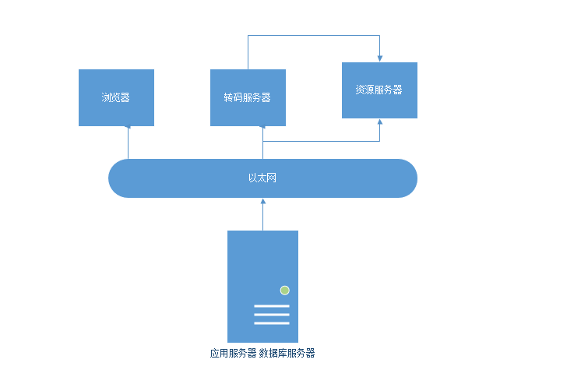

计算机，办公用终端设备，通信设施(如局部区域网)、程控交换机、公用数据网、综合业务数字网等)，手机等。

1. 浏览器（IE8及以上，谷歌，火狐，360等）
2.wps办公软件
3.H5

在北京数字文化馆测试中，常见测试手段简单划分为以下三种方式
1.覆盖率(测试在需求文档中列出的所有内容)。
2.潜在问题(测试不满足需求的各种方式) 。
3.评估(设计测试的方式，要使得测试员能够使用需求规格说明确定程序是否通过) 。
举例： 用户测试(user testing) 。由将使用该产品的典型人员进行输入的测试。用户测试可以在开发期间任何时候进行，可以在开发场地，也可以在用户场地，可以在精心指导下进行，也可以根据用户的意愿进行。有些类型的用户测试，例如任务分析，更像是联合探索(涉及至少一名用户和至少一名公司测试小组成员),而不是由一个人完成的测试。
α测试。由测试小组(可能还包括其他感兴趣的、友善的内部人员)执行的内部测试。
β测试。利用不属于开发机构并且是产品的目标市场成员的测试员实施的用户测试。待测产品一般非常接近完成

以用户具体的业务规则和《北京数字文化馆系统需求分析说明书》，参考《数据字典说明书》中规定的运行限制，设计测试用例，作为整个北京数字文化馆系统的测试数据。

[在此说明测试策略，可以如下这样说明：
测试过程按三个步骤进行，即单元测试、集成、回归测试，根据不同阶段测试的侧重点不同，分别介绍测试策略：
A）单元测试
首先按照系统、子系统和模块进行划分，但最终的单元必须是功能模块，或面向对象过程中的若干个类。单元测试是对功能模块进行正确检验的测试工作，也是后续测试的基础。目的是在于发现各模块内部可能存在的各种差错，因此需要从程序的内部结构出发设计测试用例，着重考虑以下五个方面：
1）模块接口：对所测模块的数据流进行测试。
2）局部数据结构：检查不正确或不一致的数据类型说明、使用尚未附值或尚未初始化的变量、错误的初始值或缺省值。
3）路径：虽然不可能做到穷举测试，但要设计测试用例查找由于不正确的计算（包括算法错、表达式符号表示不正确、运算精度不够等）、不正确的比较或不正常的控制流（包括不同数据类型量的相互比较、不适当地修改了循环变量、错误的或不可能的循环终止条件等）而导致的错误。
4）错误处理：检查模块有没有对预见错误的条件设计比较完善的错误处理功能，保证其逻辑上的正确性。
5）边界：注意设计数据流、控制流中刚好等于、大于或小于确定的比较值的用例。
B）集成测试
集成测试也叫组装测试或联合测试。通常，在单元测试的基础上需要将所有的模块按照设计要求组装成系统，这时需要考虑的问题：
1）在把各个模块连接起来的时候，穿越模块接口的数据是否会丢失。
2）一个模块的功能是否会对另一个模块的功能产生不利的影响。
3）各个子功能组合起来，能否达到预期要求的父功能。
4）全局数据结构是否有问题。
5）单元模块的误差累积起来，是否会放大，从而达到不能接受的程度。
我们在组装时可参考采用一次性组装方式或增殖方式组装方式。
C）系统测试
系统测试目的是在于验证软件的功能和性能及其他特性是否与用户的要求一致，主要是下列类型的测试：
1）用户界面测试：测试用户界面是否具有导航性、美观性、行业或公司的规范性、是否满足设计中要求的执行功能。
- 性能测试：测试相应时间、事务处理效率和其他时间敏感的问题。
- 强度测试：测试资源（内存、硬盘）敏感的问题。
- 容量测试：测试大量数据对系统的影响。
- 容错测试：测试软件系统克服软件、硬件故障的能力。
- 安全性测试：测试软件系统对非法侵入的防范能力。
- 配置测试：测试在不同网络、服务器、工作站的不同软硬件配置条件下，软件系统的质量。
- 安装测试：确保软件系统在所有可能情况下的安装效果和一旦安装之后必须保证正确运行的质量。]

2.7. 测试通过准则
本系统通过测试的准则，即当依据测试用例执行者测试结果与预期结果相符，或测试结果与预期结果虽有不符但不可归咎于应用程序时为测试通过，反之则为测试失败。

3

3.1 概述
北京数字文化馆建设项目包括PC端、H5端、手机端三端建设。

北京数字文化馆系统的功能模块如下表所示
PC端 | 前端应用功能 | 用户登录注册、搜索框、首页、汇资讯、看直播、享活动、学才艺、订场馆、读好书、赶大集、志愿者、文旅号、聚行业、国家公公共文化云
后台 | 后台管理系统 | - 系统管理（菜单管理、部门管理、节假/调班日、用户管理、字典管理、角色管理、职位管理、版本管理、广告管理、操作日志）2.资源管理（资源分类、专题管理、标签管理、活动管理、直播管理、图文管理、场馆管理、征稿管理、书刊管理、视频管理、图片管理、上报管理、志愿者管理、文化配送）  3.信息化管理（在线OA）（工作流程、车辆管理、通知通告、草稿箱、通讯录、数据分析）  4.运营管理（发布栏目管理、推荐管理、发布管理、评估管理、灌水管理）  5.文化馆评估（文化馆报送、文化馆审核）  6.数据分析（平台统计服务、用户数据分析、活动数据分析、活动评论报表、文化配送分析、平台资源分析）
H5端 | 前端应用功能 | 首页（汇资讯、看直播、享活动、学才艺、订场馆、读好书、赶大集、志愿者、文旅号）直播日历、特色资源、我的（全部、待审核、已审核、我的订单、志愿者信息、我的点单、我的收藏、我的评论、摄影大赛作品、用户认证、设置、退出登录）
手机端 | 前端应用功能 | 首页（汇资讯、看直播、享活动、学才艺、订场馆、读好书、赶大集、志愿者、文旅号）直播日历、特色资源、我的（全部、待审核、已审核、我的订单、我的投稿、我的专题投稿、志愿者信息、我的点单、我的收藏、我的评论、摄影大赛作品、参赛证书、个人设置、机构认证、设置）

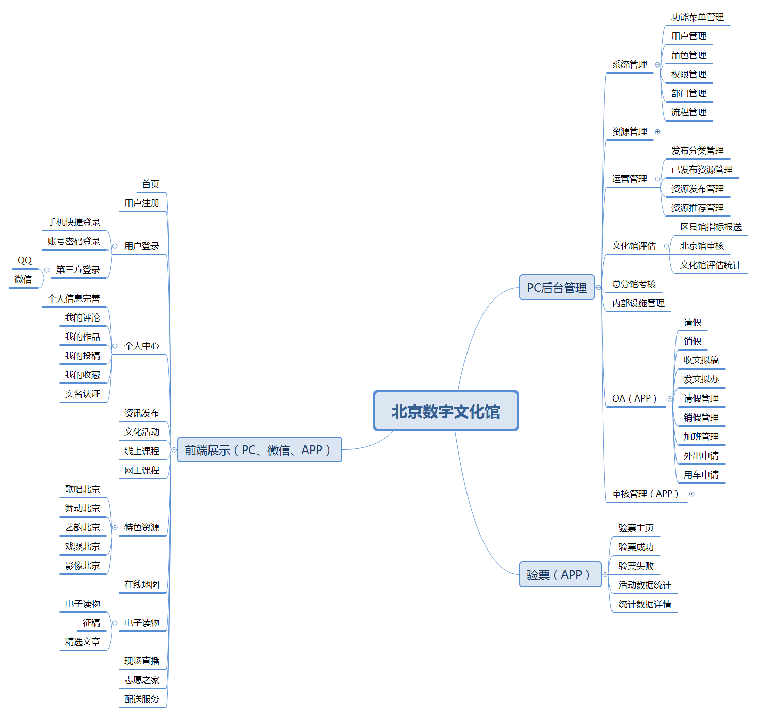

4 系统测试用例

4.1 用户界面测试
参考设计稿

4.2 性能测试
暂无

4.3 安全性测试
参考用例【北京数字文化馆测试用例】

4.4 回归测试
参考用例【北京数字文化馆测试用例】

